Arbeitsjournal

Datum: 03.04.2018

|  |  |  |  |  |  |
| --- | --- | --- | --- | --- | --- |
| Geplante Tagesziele | | | | | |
| **Nr.** | **Ziel** | **Soll** | **Ist** | **Abweichung** | **Abgeschlossen** |
| 1 | Erstellung der Unittests | 3 | 4 | +1 | Ja |
| 2 | Korrektur des Gegenlesens | 1 | 2 | +1 | Ja |
| 3 | Getting Started Doku | 2 | 0 | -2 | Nein |
| 4 | Durchführen der Tests | 1 | 1 | 0 | Ja |

|  |  |  |  |
| --- | --- | --- | --- |
| Tätigkeit | Zeit | Aufwand | Ziel |
| Korrektur des Gegenlesens meiner Schwester Shana Kessler | 8.15 – 10.15 | 2 | 2 |
| Erstellung der Unittests | 10.15 -11.45  12.30 – 15.00 | 4 | 1 |
| Durchführen der Tests | 15.00 – 16.00 | 1 | 4 |
| Tagesjournal | 16.00 – 16.30 | 0.5 | - |

|  |
| --- |
| Probleme |
| Heute hatte ich keine Probleme. |

|  |
| --- |
| Hilfestellung |
| Keine Hilfestellungen. |

|  |
| --- |
| Tagesreflektion |
| Ich konnte den ganzen Tag durch gut arbeiten, die Unittests haben jedoch länger gebraucht als erwartet. Ich nehme nicht an, dass ich noch Zusatzfunktionalität umsetzen kann im Rahmen der IPA. |

**Ich bin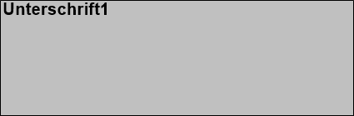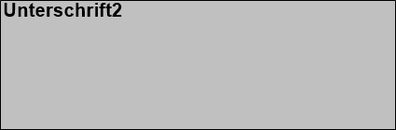:**

* Voraus
* **Im Plan**
* In Verzug

|  |  |  |
| --- | --- | --- |
| Datum | Kandidat | Verantwortlicher |
|  |  |  |